муниципальное автономное общеобразовательное учреждение
«Средняя школа №149»
660077, г Красноярск, ул. Весны, 9 А, тел.8 (391): 228-03-99, 255-39-60,
ИНН 2465041660 КПП 246501001, ОКАТО 04401000000, ОКПО 47843208, ОКВЭД 80.21.2, ОГРН 1022402478020,
эл. почта: sch149_krsk@mail.ru, сайт sch149.ru

 | КОД
Форма по ОКУД | 01-13
по ОКПО | 47843208

ПРИКАЗ
«О проведении школьного конкурса педагогического мастерства
«Молодой специалист года»

Номер документа | Дата
№42 | 2.03.2020

В целях создания условий для раскрытия творческого потенциала, формирования гражданской позиции, самореализации и самоутверждения молодых педагогических работников, повышение социального статуса педагогов и престижа учительского труда и в соответствии с годовым планом школы на 2019 – 2020 учебный год

ПРИКАЗЫВАЮ:
- Провести с 16 марта по 10 апреля 2020 года школьный конкурс педагогического мастерства «Молодой специалист года»
- Утвердить Положение о конкурсе (Приложение 1), график проведения открытых мероприятий (Приложение 2) и список школьной экспертной комиссии (Приложение 3).
- Гадицкому В.В., заместителю директора по УВР, организовать участие в конкурса всех учителей, со стажем работы до 5 лет.
- Контроль над исполнением данного приказа оставляю за собой.
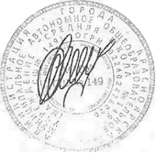

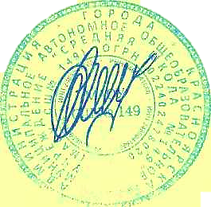

Директор школы А.А. Шмаланд

